- Potansiyometre Nedir?
Potansiyometre, en basit tabiriyle ayarlanabilir bir dirençtir. Devrelerdeki voltajı bölmek, akım akışını kontrol etmek veya bir sinyal seviyesini ayarlamak için kullanılan, mekanik olarak kontrol edilebilen bir elektronik bileşendir.
  - Çalışma Prensibi Nedir?
Potansiyometrelerin içinde karbon veya telden yapılmış bir direnç yolu ve bu yol üzerinde hareket eden bir iletken (sürgü/fırça) bulunur.
- 3 Bacaklı Yapı: Genellikle 3 bacağı vardır. Dıştakı iki bacak sabit bir direnç değerine sahiptir. Ortadaki bacak ise dönen mil veya sürgü ile hareket eder.
- Gerilim Bölücü: Orta bacak (sürgü) hareket ettirildikçe, akımın geçeceği yol uzar veya kısalır. Yol uzarsa direnç artar, kısalırsa direnç azalır. Bu sayede çıkış voltajı ayarlanmış olur.

  - Amfilerde nasıl kullanılır ne işe yarar?
A) Ses Seviyesi (Volume) Kontrolü
En bilinen işlevidir. Genellikle amfinin çıkış katına yakın bir noktada veya ön kuvvetlendirici (pre-amp) çıkışında bulunur.
- Ne Yapar? Gelen ses sinyalini bir gerilim bölücü gibi çalışarak zayıflatır. Yani sinyalin ne kadarının hoparlöre gideceğini ne kadarının "toprağa" (çöpe) atılacağını belirler. Sinyal yolunu bir musluk gibi kısar veya açar.
- Hangi Tip? İnsan kulağı ses şiddetini logaritmik (eğrisel) algıladığı için burada mutlaka A Tipi (Logaritmik) potansiyometre kullanılır. B Tipi kullanılırsa ses aniden çok açılır, hassas ayar yapamazsınız.
B) Kazanç (Gain) Kontrolü
Genellikle gitar amfilerinde veya profesyonel ses sistemlerinde bulunur. Volume ile karıştırılır ama işlevi farklıdır.
- Ne Yapar? Amfinin girişine gelen sinyalin ne kadar kuvvetlendirileceğini belirler. Genellikle devrenin "geri besleme" (feedback) hattına yerleştirilir.
- Etkisi: Gain'i açtığınızda amfi sinyali daha giriş aşamasında çok kuvvetlendirir. Eğer bu bir gitar amfisi ise, sinyal o kadar güçlenir ki devre sınırlarını zorlar ve "Distortion" veya "Overdrive" dediğimiz o kirli/sert rock tonu oluşur.
C) Ton (Ekolayzır) Kontrolü
Bass (Bas), Treble (Tiz) ve Mid (Orta sesler) düğmeleri de birer potansiyometredir.
- Ne Yapar? Kondansatörler ile birlikte çalışarak bir filtre devresi oluşturur.
Treble Potu: Çevrildiğinde yüksek frekanslı seslerin geçişine izin verir veya onları toprağa göndererek sesi boğuklaştırır.
Bass Potu: Düşük frekanslı (kalın) seslerin şiddetini ayarlar.
- Hangi Tip? Devre tasarımına göre değişmekle birlikte, ton kontrollerinde genellikle B Tipi (Lineer) veya bazen A Tipi kullanılır.
D) Denge (Balance) Kontrolü
Stereo (çift kanallı) amfilerde bulunur.
- Ne Yapar? Genellikle "Stereo Potansiyometre" (tek milde iki pot) kullanılır. Sağa çevrildiğinde sol kanalın direncini artırıp sağ kanalınkini azaltır, böylece ses sağ hoparlöre kayar.
  - Potansiyometre ile Servo Motor Kontrolü:
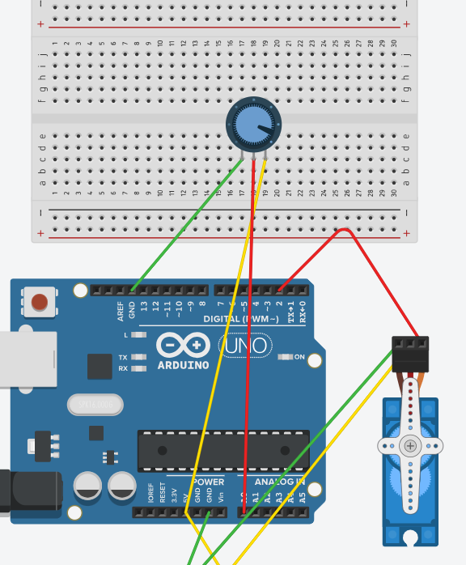
Şekil 1.1. Potansiyometre ile Servo Motor Kontrolü Bağlantı
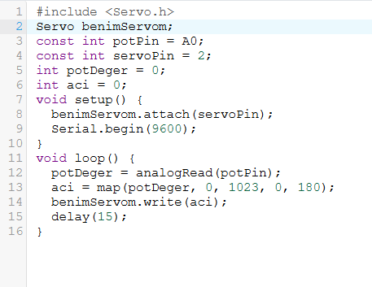
Şekil 1.2. Potansiyometre ile Servo Motor Kontrolü Kodlar
  - HC-SR04 ile Uzaklık Ölçümü:
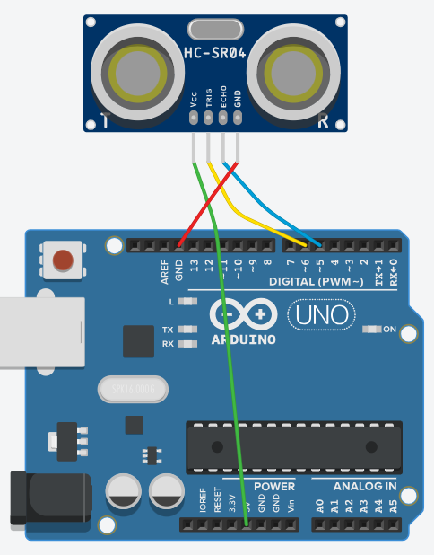
Şekil 1.3. HC-SR04 ile Uzaklık Ölçümü Bağlantı
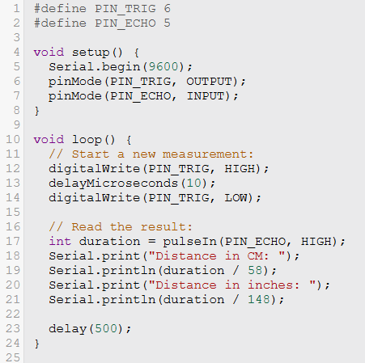
Şekil 1.4. HC-SR04 ile Uzaklık Ölçümü Kodlar

- PWM Sinyali Nedir?
PWM sinyali, dijital bir sinyalin belirli bir frekansta hızla "AÇIK" (yüksek voltaj) ve "KAPALI" (düşük voltaj) durumları arasında geçiş yapmasını sağlayan bir yöntemdir. Bu, dijital bir kaynak kullanarak analog benzeri bir sinyalin ortalama gücünü kontrol etmeye olanak tanır.
Temel olarak iki ana parametresi vardır:
- Frekans (Periyot): Sinyalin bir "AÇIK" ve "KAPALI" döngüsünü (periyot) saniyede kaç kez tamamladığını gösterir. Bu değer genellikle sabittir.
- Darbe Genişliği (Görev Döngüsü- Duty Cycle): Bir periyot içinde sinyalin "AÇIK" (yüksek voltajda) kaldığı sürenin, toplam periyot süresine oranını ifade eder ve genellikle yüzde (%) cinsinden belirtilir.
Örnek: %50 Görev Döngüsü, sinyalin zamanın yarısı boyunca AÇIK, yarısı boyunca KAPALI olduğu anlamına gelir. %75 Görev Döngüsü ise zamanın %75'inde AÇIK demektir.
Görev Döngüsü değiştirilerek, yüke (örneğin bir motora veya LED'e) uygulanan ortalama voltaj veya akım kontrol edilir. Bu, cihazın hızını, parlaklığını veya gücünü hassas bir şekilde ayarlamayı sağlar.
  - PWM Sinyalinin Kullanım Alanları?
Motor Hız Kontrolü:
  - DC Motorlar: Motorun hızını ve torkunu hassas bir şekilde ayarlamak için kullanılır. Görev döngüsü arttıkça motora sağlanan ortalama güç artar ve motor daha hızlı döner. (Örn: Fanlar, konveyör bantları)
  - Servo Motorlar: Motorun konumunu veya açısını kontrol etmek için PWM sinyalinin darbe genişliği kullanılır.
- Aydınlatma Sistemleri:
  - LED Parlaklık Kontrolü (Dimleme): LED'lere sağlanan ortalama akımı değiştirerek parlaklık seviyesini ayarlamak için kullanılır. Yüksek frekans kullanıldığında insan gözü titreşimi algılamaz.
- Güç Düzenleme:
Anahtarlamalı Güç Kaynakları (SMPS): Çıkış voltajını ve akımını verimli bir şekilde düzenlemek için kullanılır.
- Ses Modülasyonu:
- D Sınıfı Ses Yükselteçleri (Class-D Amfiler): Ses sinyallerini, hoparlörleri sürmek için yüksek verimli darbe dalga formlarına dönüştürmek için kullanılır.
- Haberleşme ve Kontrol:
  - Radyo Frekansı İletişimi: Bazı haberleşme sistemlerinde bilginin iletilmesi için görev döngüsü kullanılır.
  - Isıtma Sistemleri: Isıtma elemanlarına sağlanan gücü kontrol ederek sıcaklık regülasyonunu sağlamak.
  - PWM'in Önemi
- Yüksek Enerji Verimliliği: PWM, gücü kontrol etmek için anahtarlamalı (on/off) bir yöntem kullanır. Bu, gücün doğrusal düzenleyicilerdeki gibi fazlalık enerjinin ısı olarak harcanması yerine, en az güç kaybıyla yüke aktarılmasını sağlar. Bu durum, özellikle bataryalı sistemlerde veya yüksek güçlü uygulamalarda enerji tasarrufu ve daha az ısı üretimi demektir.
- Dijital Uyumluluk: PWM sinyalleri dijitaldir (sadece AÇIK veya KAPALI durumları içerir). Bu, mikrodenetleyiciler (Arduino, Raspberry Pi vb.) ve dijital entegre devreler (IC) ile kolayca üretilip kontrol edilebilmesi anlamına gelir.
- Hassas Kontrol: Görev döngüsünü milisaniyeler (veya daha kısa) düzeyinde değiştirerek, yüke uygulanan ortalama gücü çok hassas ve ayrıntılı bir şekilde ayarlama imkanı sunar.

- LDR ile LED Parlaklığı Kontrolü:
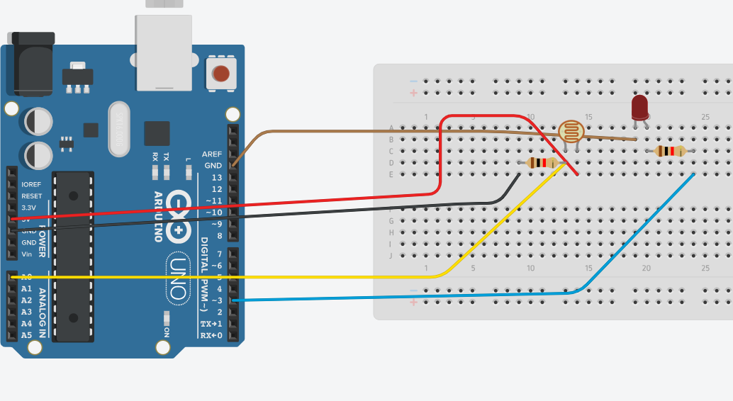
Şekil 3.1. LDR ile LED Parlaklığı Kontrolü Bağlantılar
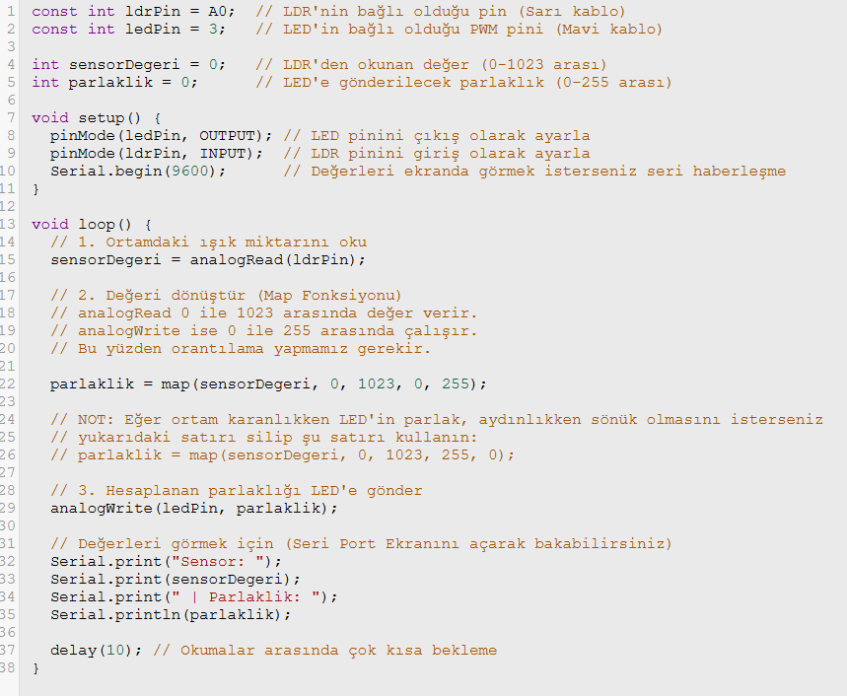
Şekil 3.2. LDR ile LED Parlaklığı Kontrolü Kodlar
- LİDAR Nedir?
LIDAR (Light Detection and Ranging - Işın Algılama ve Mesafe Ölçme), lazer darbeleri kullanarak bir nesnenin veya yüzeyin uzaklığını hassas bir şekilde ölçmeye yarayan uzaktan algılama teknolojisidir. Çalışma prensibi, radar teknolojisine benzer; ancak radyo dalgaları yerine lazer ışığı (ışık) darbelerini kullanır.
LIDAR, yayılan lazer ışınının bir hedefe çarpıp geri dönmesi için geçen süreyi (Uçuş Süresi - Time-of-Flight) ölçerek, hedefe olan mesafeyi hesaplar.
  - Çalışma Prensibi Nedir
LIDAR sistemi, temel olarak bir lazer, bir tarayıcı ve bir GPS alıcısı bileşenlerinden oluşur.
Çalışma prensibi aşağıdaki adımları içerir:
Lazer Darbesi Gönderimi: Lazer, çevredeki nesnelere doğru kısa ve hızlı ışık darbeleri yayar (saniyede milyonlarca darbe).
Yansıma: Işık darbesi bir nesneye (ağaç, bina, yer yüzeyi vb.) çarpar
Geri Dönüş: Çarpan ışığın bir kısmı sensöre geri yansır.
Süre Ölçümü: Sensördeki fotodetektör, lazer darbesinin gönderildiği an ile geri döndüğü an arasındaki süreyi (uçuş süresi) yüksek hassasiyetle ölçer.
Mesafe Hesaplaması: Işığın hızı ve ölçülen uçuş süresi kullanılarak nesneye olan uzaklık aşağıdaki formülle hesaplanır
  - Hangi Uygulamalarda Kullanılır?
Otonom ve Sürücüsüz Araçlar:
LIDAR, otonom araçlar için kritik bir sensör teknolojisidir.
- Çevre Algılama: Arabanın çevresindeki nesnelerin (diğer araçlar, yayalar, bisikletliler) ve çevrenin (yol kenarları, bariyerler, trafik işaretleri) geometrisini ve konumunu gerçek zamanlı olarak algılar.
- Navigasyon: Araç için son derece detaylı ve doğru 3D haritalar oluşturarak, aracın konumunu hassas bir şekilde belirlemesine ve güvenli bir şekilde hareket etmesine yardımcı olur.
Haritacılık ve Topoğrafya:
Hassas yükseklik ve konum verisi toplama yeteneği, haritacılıkta devrim yaratmıştır.
- Yüksek Çözünürlüklü Haritalar: Sayısal Arazi Modeli (SAM) ve Sayısal Yükseklik Modeli (SYM) gibi son derece doğru topografik haritaların ve 3D şehir modellerinin üretilmesi.
- Kıyı Şeridi ve Su Altı Haritalama: Özellikle Batimetrik LIDAR sistemleri, deniz ve göl tabanlarının haritalanmasında kullanılır.
İnşaat, Mühendislik ve Mimarlık:
Projelerin planlanması, ilerlemesi ve denetimi için kullanılır.
- Bina Bilgi Modellemesi (BIM): Mevcut yapıların ve şantiyelerin yüksek doğruluklu 3D taramaları alınarak, BIM modelleri oluşturulur ve projelerdeki ilerleme izlenir.
- Altyapı Planlaması: Köprü, yol, demiryolu ve elektrik hattı gibi projelerin arazi analizi ve güzergâh belirlenmesi.
- Hacim Hesaplaması: Maden ocakları veya depolardaki stok yığınlarının hacminin hızlı ve doğru bir şekilde hesaplanması.
Çevre Bilimleri ve Ormancılık:
Doğal kaynakların yönetimi ve izlenmesi için kullanılır.
- Orman Envanteri: Ağaçların boyu, gövde çapı, biyokütle miktarı ve orman örtüsünün yoğunluğu gibi verilerin hassas ölçümleri.
- Jeoloji: Fay hatlarının haritalanması, heyelan ve toprak kayması risk alanlarının belirlenmesi.
- Hidroloji: Taşkın haritalarının oluşturulması ve su havzası analizleri.
Arkeoloji:
Bitki örtüsü altında gizlenmiş tarihi yapıları ve kalıntıları tespit etmek için kullanılır.
- LIDAR, yerden yükseltilmiş bir platformdan (uçak veya drone) kullanılarak ağaçların arasından yeryüzüne ulaşabilir ve böylece yoğun ormanlık alanlardaki antik medeniyetlerin izlerini ortaya çıkarabilir.

Kaynaklar:
Potansiyometre:
https://www.empastore.com/potansiyometre-nedir#:~:text=Potansiyometre%2C%20elektriksel%20direnci%20ayarlayarak%20voltaj%C4%B1,uygulamada%20ideal%20bir%20se%C3%A7enek%20yapar.
PWM:
https://www.elektrikport.com/universite/pwm-(sinyal-genislik-modulasyonu)-teknigi-nedir/11717#ad-image-0
LİDAR:
https://www.basarsoft.com.tr/lidar/

